Додаток

до рішення Київської міської ради

від _____________ № _____________

**План-схема**

**до дозволу на розроблення проєкту землеустрою щодо відведення земельної ділянки**

|  |  |
| --- | --- |
| клопотання | **від 02.01.2023№ 360123595** |
| Кадастровий номер земельної ділянки | **8000000000:91:179:0511** |
| юридична/фізична особа | **ОБ'ЄДНАННЯ СПІВВЛАСНИКІВ БАГАТОКВАРТИРНОГО БУДИНКУ «МІСТО КВІТІВ»** |
| адреса земельної ділянки | **м. Київ, р-н Подільський, вул. Тираспольська, 60** |
| вид землекористування | **постійне користування** |
| вид використання  земельної ділянки | **для експлуатації та обслуговування багатоквартирного житлового будинку** |
| площа земельної ділянки | **2,2651 га** |

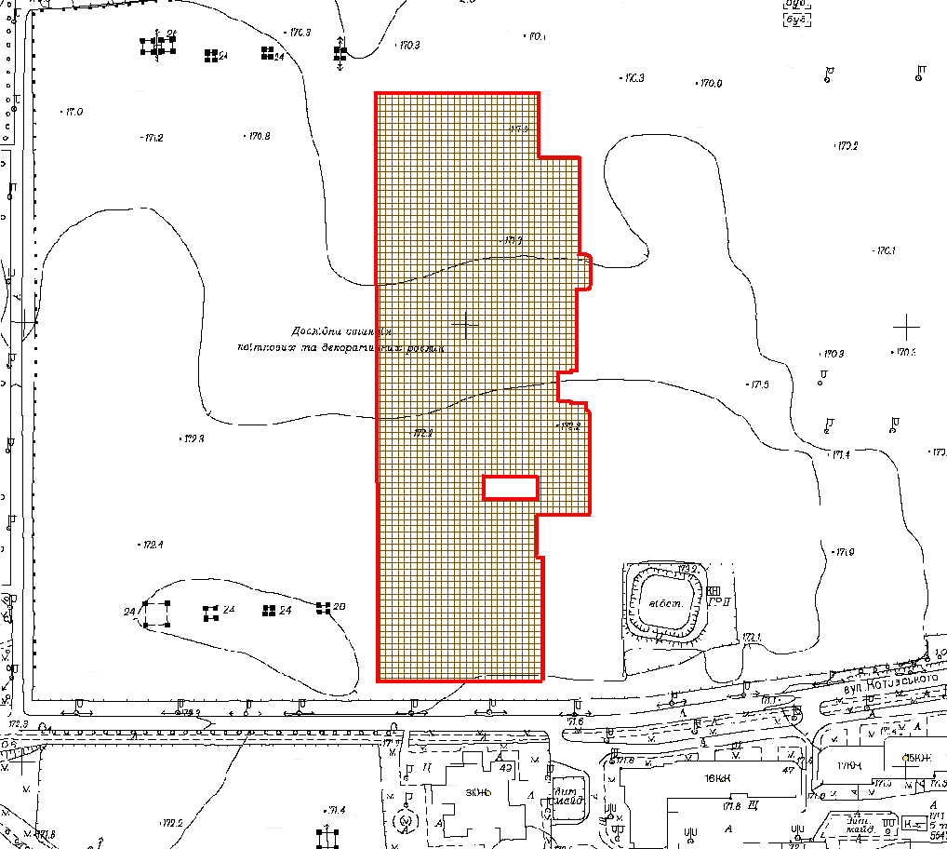

|  |  |  |  |  |
| --- | --- | --- | --- | --- |
| Київський міський голова | Віталій КЛИЧКО |  |  | Віталій КЛИЧКО |